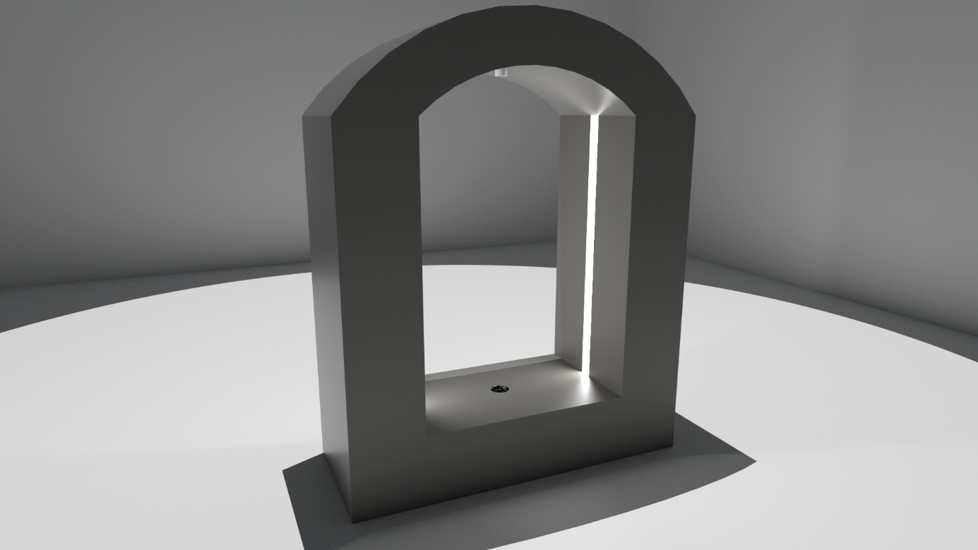

|  |
| --- |
| REWIND  FOUNTAIN  2019-2020 |
| Ecole Polytechnique Universitaire de Nice Sophia-Antipolis, 1645 route des Lucioles, Parc de Sophia Antipolis, 06410 BIOT  Rapport de Projet |
| Créé par : GRIMA Olivier et  ACQUATELLA Arnaud |

**

Encadrant : Monsieur Pascal MASSON

# Remerciements

Nous voudrions remercier toutes les personnes ayant contribués à notre travail. Nous remercions Monsieur Gérard Grima pour les impressions des pièces.

Nous tenions notamment à remercier Monsieur Pascal Masson ainsi que Monsieur Nassim Abderrahmane pour leur aide précieuse tout au long du projet.

Sommaire

Introduction ………………………………………………………………………………………………………. 4

Matériel utilisé ………………………………………………………………………………………………….. 5

Déroulement du projet ……………………………………………………………………………………… 6

*Conception* ………………………………………………………………………………………………….. 6

*Réalisation* ………………………………………………………………………………………………….. 8

Problèmes rencontrés ……………………………………………………………………………………….. 10

*Problèmes liés à l’impression 3D* ………………………………………………………………….. 10

*Problèmes liés à l’effet stroboscopique* ………………………………………………………… 11

*Problèmes liés au Bluetooth* …………………………………………………………………………. 11

Conclusion …………………………………………………………………………………………………………. 12

Annexes ……………………………………………………………………………………………………………… 13

*Bibliographie* ……………………………………………………………………………………………….. 13

*Plannings prévisionnel et final* ……………………………………………………………………… 14

Introduction

Nous présentons dans ce rapport le projet d’Electronique que nous avons réalisé lors de notre seconde année d’étude. Ce projet consiste à réaliser, en binôme et dans un temps imparti, une fontaine stroboscopique à l’aide d’une carte Arduino. Nous allons détailler l’avancement et les différentes étapes permettant de mener ce projet à bien.

Il s’agit d’un objet à but décoratif, mais il permet également d’étudier l’effet stroboscopique, un effet assez impressionnant à observer. Il donne l’impression de pouvoir manipuler le temps et la gravité.

Notion importante :

L'effet stroboscopique est un effet visuel de repliement de spectre qui apparaît lorsqu'un mouvement continu est représenté par de courts échantillons (par exemple des gouttelettes d’eau qui coulent dans notre cas).

Matériel utilisé

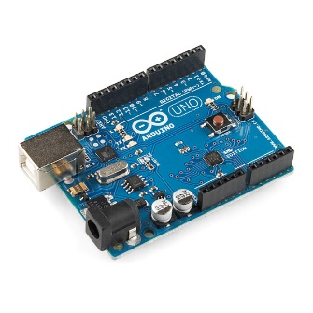

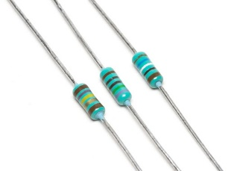

* Carte Arduino - Résistances

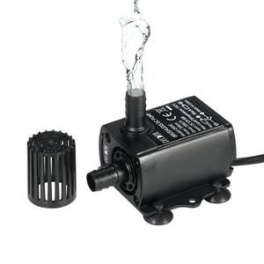

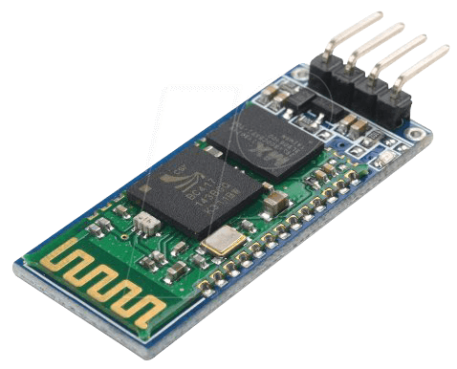

* Pompe à eau 12V - Module Bluetooth

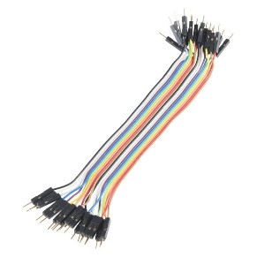

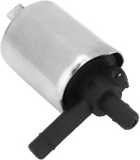

* Electrovanne - Fils de connexion

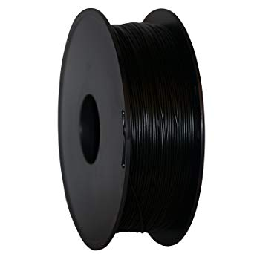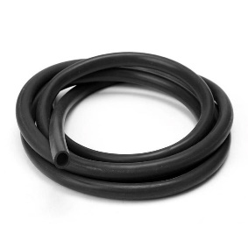

* Tube en silicone - PLA pour l’impression 3D

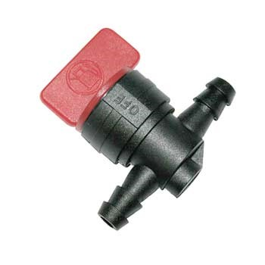

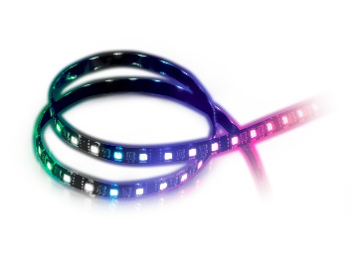

* Bande LEDs RGB 5V, - Robinet

2x20cm

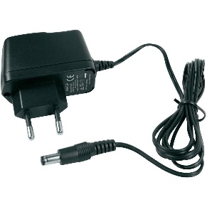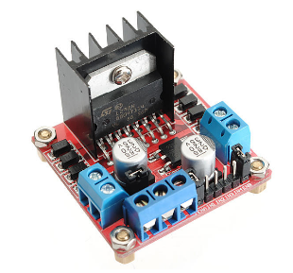

* Alimentation 5V - Double pont en H

et 12V

Déroulement du projet

Conception

Nous avons cherché à faire un objet scientifique et esthétique innovant, que peu de gens connaissent et qui marque les esprits dès le premier regard. Ainsi nous avons eu l’idée de nous lancer dans la création d’une fontaine stroboscopique.

Les recherches que nous avons effectuées sur internet pour ce projet n’ont pas été d’une grande aide car très peu de projets similaires existent. Les seules instructions que nous avons pu en retirer étaient le matériel à utiliser.

Nous avons alors réfléchi aux caractéristiques de la fontaine :

* Le produit utilise l’effet stroboscopique : il est possible de “stopper” les gouttes d’eau, les faire remonter et descendre lentement
* Le produit a une fonction RGB avec plusieurs animations de couleurs possibles
* Le produit est contrôlable via Bluetooth pour modifier les effets et la fréquence des LEDS depuis l’application développée pour le projet
* Le projet utilise de l’eau, les matériaux devront donc être étanches si possible
* Le produit devra être branché sur secteur
* Le produit est décoratif, il doit donc être esthétique
* Option supplémentaire : accorder les variations des LEDS avec la musique

Nous avons ensuite défini un planning afin de répartir les tâches dans le binôme et de pouvoir structurer le travail durant les semaines à venir pour mener à bien ce projet.

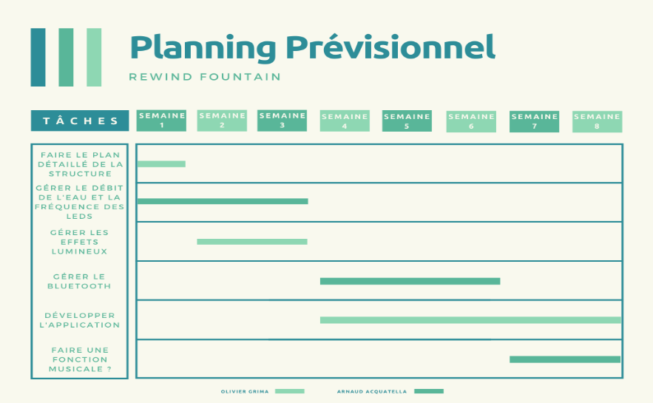Réalisation

Nous avons ensuite pensé la structure de la fontaine, comment nous allions la faire et en quels matériaux. Nous avons opté pour l’impression 3D, donc le PLA, car nous possédions chacun une imprimante 3D chez nous. Ainsi nous n’étions pas dépendant du Fablab pour notre structure qui promettait d’être longue à imprimer, et nous pouvions également recréer des pièces en cas de problème d’impression ou de dimensions.

Nous nous sommes alors lancés dans la modélisation de notre produit sur SketchUp. Nous voulions une fontaine esthétique dont l’effet est visible des deux côtés. Voilà ce que nous avons alors obtenu :

Fentes pour les LEDS

Parois contenant les composants électroniques

Bac contenant l’eau et la pompe submersible

Ne pouvant pas imprimer l’entièreté de la fontaine d’un coup à cause de la capacité d’impression des imprimantes 3D, nous avons dû diviser la structure en plusieurs parties. Il fallait alors penser à des attaches solides permettant de lier les pièces entre elles. Nous avons opté pour ces attaches, auxquelles nous avons ajouté quatre vis pour consolider la structure et attacher les parois externes à l’arche interne :

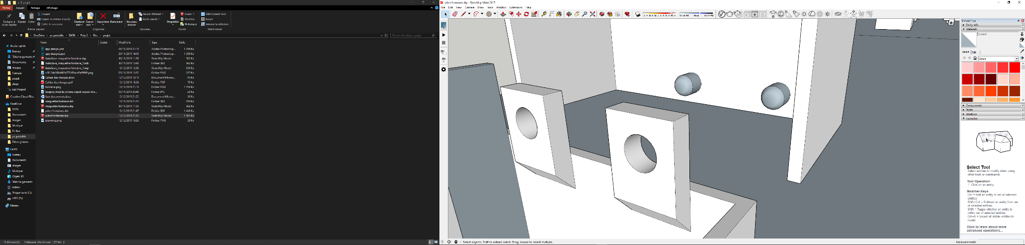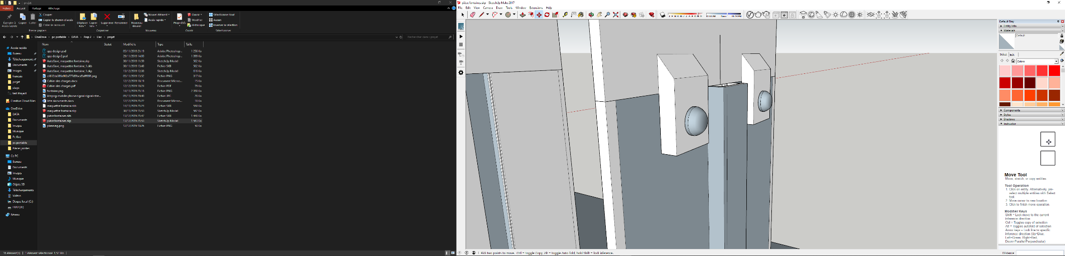

Une fois la structure terminée, nous avons commencé la création des effets lumineux et la gestion de l’effet stroboscopique. Les effets lumineux se sont faits sans grande difficulté, avec la librairie « Adafruit_NeoPixel ». Nous avons réalisé un effet « Fade » qui consiste à faire un effet de fondu lumineux entre différentes couleurs, un effet « Respiration » qui consiste à augmenter puis diminuer l’intensité lumineuse et un effet « Classique » qui consiste à choisir une couleur statique tout simplement.

Pour ce qui est de l’effet stroboscopique, il nous fallait gérer la fréquence de l’électrovanne et des LEDS via le code mais également gérer le débit de l’eau. Ce travail a été bien plus compliqué que prévu (nous développerons les problèmes rencontrés dans la partie suivante). Après de nombreux essais, nous avons fini par trouver un résultat satisfaisant. Le montage final utilise un robinet placé entre la pompe et l’électrovanne ce qui permet de gérer le débit de l’eau, une fonction permettant de gérer la fréquence d’ouverture de l’électrovanne ainsi qu’une fonction permettant de gérer la fréquence des LEDS.

Une période « classique » consisterait à allumer les LEDS pendant 50% de la période et les éteindre durant les autres 50%. Or ici pour obtenir des gouttes plus rondes la durée T1 d'allumage des LEDS a été réduite à 8% de la période.

<----------------------------------------------Période électrovanne---------------------------------------------->

T2

T2

T2

T1

T1

T1

<----------Période LEDS---------->

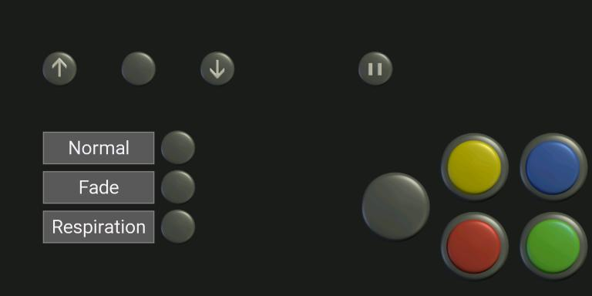Au niveau du Bluetooth nous voulions au départ créer notre application dédiée à la fontaine, mais par manque de temps nous n’avons pas pu la terminer. Nous avons donc utilisé l’application « Bluetooth Electronics » et la librairie « SoftwareSerial ». Nous avons décidé d’implanter plusieurs fonctions : le contrôle des différents effets lumineux, le contrôle de la fréquence des LEDS permettant de donner l’impression que les gouttes d’eau remontent, stagnent ou redescendent lentement, ainsi que le contrôle de la couleur pour l’effet normal. Il y a également un bouton « Stop » permettant de stopper l’effet en cours et ainsi pouvoir en relancer un autre.

Nous avons ensuite mis en commun les différentes fonctions qui composent le code afin de voir si tout marchait comme prévu et nous avons également optimisé le code en créant différents onglets dédiés à des fonctions spécifiques comme par exemple la gestion de la fréquence des LEDS afin de s'y retrouver plus facilement.

Problèmes rencontrés

Problèmes liés à l’impression 3D

Nous avons rencontré des problèmes lors de l’impression de la première pièce. En effet la modélisation paraissait bonne mais lorsqu’on la mettait dans le slicer (logiciel permettant de préparer l’impression) des rainures apparaissaient au centre de la pièce (voir la photo ci-dessous). Nous pensions que cela était un beug visuel du slicer et avons quand même lancé l’impression de cette pièce. Finalement il ne s’agissait pas d’un beug visuel mais bien d’un problème présent dans la modélisation. L’impression de cette pièce nous a aussi permis de nous rendre compte que certaines parois étaient trop fines et donc cassantes. Nous avons donc épaissi les parois qui étaient trop fragiles et remodélisé la pièce principale pour faire disparaitre les deux rainures. Pour cela nous avons dû retirer le tuyau que nous avions mis en sorti du trou pour l’imprimer à part et le coller par la suite car c’est cette pièce qui posait problème.

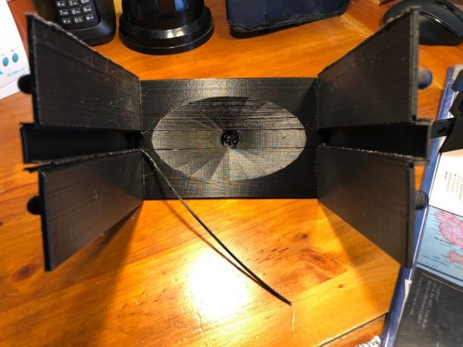

Problèmes liés à l’effet stroboscopique

Pour la gestion de l’effet stroboscopique nous avons fait face à plusieurs problèmes. Nous avons dû commencer les tests avec une pompe que Monsieur Masson nous avait prêtée mais nous n’arrivions pas à avoir un flux d’eau continu ce qui rendait impossible la création de l’effet de gouttes qui lévitent. Après avoir reçu la pompe submersible dont nous avions besoin, nous avons fait de nouveaux tests avec cette fois-ci l’utilisation de l’électrovanne. C’est ensuite avec cette dernière que nous avons rencontré des problèmes car nous nous sommes rendu compte que sa réponse en fréquence n’était pas assez élevée pour être la même que celle des LEDS (supérieur à 60Hz pour ne pas voir de clignotement/scintillement de la lumière). Il a donc fallu modifier notre code pour que la fréquence d’ouverture de l’électrovanne soit plus petite tout en étant un multiple de celle des LEDS afin que l’effet visuel fonctionne.

Le dernier problème que nous avons eu et qui n’a pas pu être réglé est celui de la puissance des LEDS. En effet pour que les gouttes apparaissent bien rondes il a fallu réduire le temps d’allumage des LEDS à 8% de la période. Malheureusement elles n’ont pas le temps de monter en puissance sur ce court lapse de temps ce qui donne une luminosité assez faible. Il faut donc être dans un environnement plutôt sombre pour bien voir les gouttes léviter, tomber ou remonter.

Problèmes liés au Bluetooth

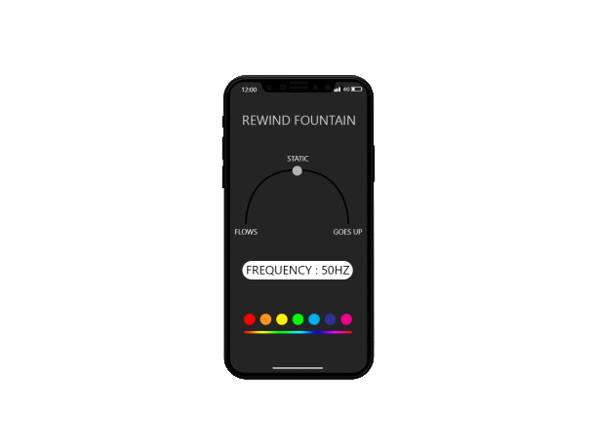Le module Bluetooth n’émettant pas un signal continu mais seulement un signal a un instant t, nous ne pouvons pas changer un effet lorsque la boucle de celui-ci est lancée. Il faut attendre la fin d’une boucle pour pouvoir stopper l’effet et en lancer un nouveau.

De plus, nous avions prévu de développer une application permettant de contrôler la fontaine, car l’application « Bluetooth Electronics » ne nous convenait pas. Nous voulions une application esthétiquement belle, ce que cette application ne nous permettait pas. Nous avions même réfléchi à un design d’application.

Conclusion

Ce projet nous a énormément apporté et nous a appris à travailler en autonomie. L’objectif principal de notre cahier des charges a été rempli, la fontaine fonctionne comme nous l’avions souhaité et l’effet stroboscopique fonctionne parfaitement.

Nous avons réussi à reproduire nous-même des effets lumineux qui ajoutent un plus au projet et renforce son côté « objet de décoration ».

Il nous reste cependant quelques idées pour améliorer la « Rewind Fountain », notamment de réduire le bruit de l’électrovanne, utiliser des LEDS plus puissantes pour mieux observer l’effet lorsqu’il y a trop de lumière ambiante et n’avoir qu’une seule alimentation au lieu de deux.

Nous sommes très satisfaits de la finalité du projet après ces trois mois de travail, et il sera probablement perfectionné d’ici la fin de l’année.

Bibliographie

Le site Arduino :

<https://www.arduino.cc/>

Un projet de fontaine stroboscopique d’où nous avons pu en tirer le matériel à utiliser :

<https://www.instructables.com/id/JF-Time-Fountain/>

Une vidéo de fontaine stroboscopique qui nous a inspirés :

<https://www.youtube.com/watch?v=LqMFiVkvxQw>

Le GitHub de notre projet :

<https://github.com/olivier-grima/Rewind-fountain>

Le site de Monsieur Pascal Masson nous ayant beaucoup aidé sur le fonctionnement des composants Arduino :

<http://users.polytech.unice.fr/~pmasson/Enseignement.htm>

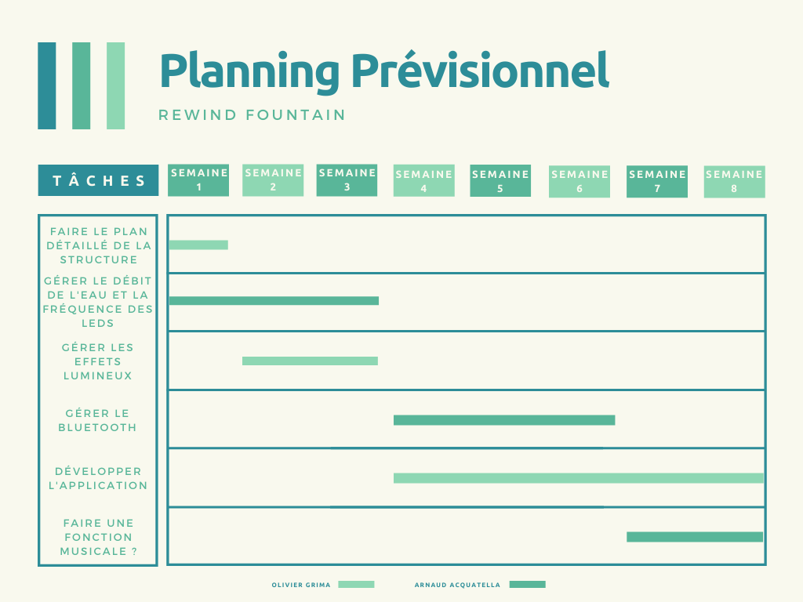

Planning Final

